Materská škola Očkov 176, 916 22 Očkov

Miesto prijímania žiadostí na školský rok 2023/2024: Materská škola Očkov
Termín: od 10. mája 2023 – 12. mája 2023
Čas: od 15.00 hod. - 17.00 hod.

Na predprimárne vzdelávanie v materských školách sa prijímajú deti v súlade s § 59 zákona č. 245/2008 Z. z. a v súlade s vyhláškou MŠVVaŠ SR č. 541/2021 Z. z. o materskej škole.

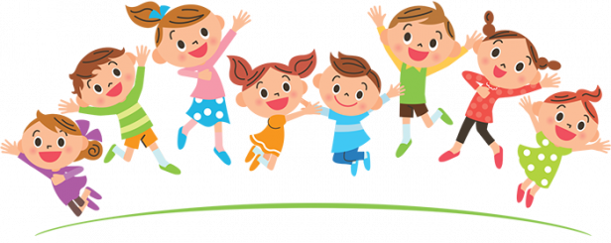

Kritériá prijatia dieťaťa do MŠ:
- spravidla deti od 3 do 6 rokov ich veku,
- prednostne deti, ktoré dovŕšili piaty rok veku a majú v nasledujúcom školskom roku plniť povinnú školskú dochádzku (deti, ktoré do 31.8.2023 dovŕšia 5 rokov),
- na predprimárne vzdelávanie sa prednostne prijímajú deti, pre ktoré je plnenie predprimárneho vzdelávania povinné a deti s dodatočne odloženým začiatkom plnenia povinnej školskej dochádzky. Pokračovanie plnenia povinného predprimárneho vzdelávania v materskej škole je na základe písomného súhlasu príslušného zariadenia výchovného poradenstva a prevencie, písomného súhlasu všeobecného lekára pre deti a dorast a s informovaným súhlasom zákonného zástupcu alebo zástupcu zariadenia.

Do materskej školy sa prijímajú deti na základe žiadosti zákonného zástupcu. Žiadosť o prijatie si môžete stiahnuť na oficiálnej stránke obce Očkov (www.ockov.sk) alebo vyzdvihnúť v kancelárii riaditeľky MŠ v mesiaci apríl, v čase od 11.30 hod. – 13.00 hod. Žiadosť o prijatie dieťaťa do materskej školy je potrebné potvrdiť od všeobecného lekára pre deti a dorast, kde lekár potvrdí spôsobilosť dieťaťa navštevovať materskú školu a uvedie údaje o povinnom očkovaní. Prihlášky sa budú prijímať až v stanovenom termíne.

Ostatné podmienky prijímania detí v súlade so zákonom č. 245/2008 Z. z.

Riaditeľka deti prijíma do výšky kapacity materskej školy, na základe podmienok a kritérií dohodnutých so zriaďovateľom a prerokovaných v pedagogickej rade školy. V prípade zvýšeného záujmu môžu byť zohľadnené tieto kritériá:

Pri rozhodovaní o prijatí dieťaťa do materskej školy sa uprednostnia deti s trvalým bydliskom na území obce pred uchádzačmi s iným trvalým bydliskom.

O prijatí/ neprijatí dieťaťa do materskej školy rozhodne riaditeľka školy v súlade s § 59 zákona č. 245/2008 o výchove a vzdelávaní, najneskôr do 30. júna 2023.

Požiadavkou zo strany MŠ je, aby dieťa pri prijímaní do MŠ malo osvojené:
- základné hygienické návyky (vedieť sa pýtať na potrebu, obslúžiť sa pri použití WC, umývať si ruky...),
- základné sebaobslužné návyky (vedieť spolupracovať pri obliekaní, prezliekaní, obúvaní, vyzúvaní...),
- základné stravovacie návyky (vedieť samostatne jesť lyžicou a piť z pohára),
- základné schopnosti komunikácie;

